وزارة التربية الوطنيــة المستوى: أولى متوسط
الإسم:..............................
اللقب:..............................
القسم : 1م ....
مديرية التربية لولاية غليزان التاريخ: 07/03/2024
متوسطة سي لزرق بلحاج المـــدة: ساعة ونصف

الاختبار الثاني في مادة العلوم الفيزيائية و التكنولوجيا

التمرين الأول : (07 نقاط)
- صنّف الأجسام التالية حسب حالتها الفيزيائية:
حليب ، رمل، جليد، هواء، مشروب القهوة، سكر، عطر في زجاجة.
الحالة الصلبة | الحالة السائلة | الحالة الغازية
.............................................................................................................. | ............................................................................................................... | ...............................................................................................................
- صنّف الأجسام التالية الى خلائط متجانسة وخلائط غير متجانسة:
(حليب + قهوة) ، (زيت + ماء) ، (سكر + ماء) ، (ماء البحر) ، (سلطة)

خلائط متجانسة | خلائط غير متجانسة
.................................................................................................................................................... | ....................................................................................................................................................  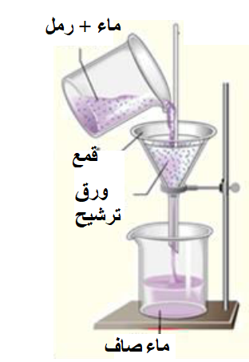

- لفصل مكونات الخليط الذي يتكون من ( ماء + رمل ) قمنا باجراء العملية
الموضحة في الشكل المقابل:
أ)- حدّد نوع الخليط :........................................................
ب)- سمّ عملية الفصل الموضحة في الشكل:................................

التمرين الثاني: (05نقاط)
بعد عودتك من المدرسة لفت انتباهك رائحة الطعام الشهية فدفعك الفضول لمعرفة وجبة الغداء حيث قمت برفع غطاء القدر فتصاعد بخار الماء مع ظهور قطرات مائية، ولاحظت قطعة من الزبدة فوق النار.

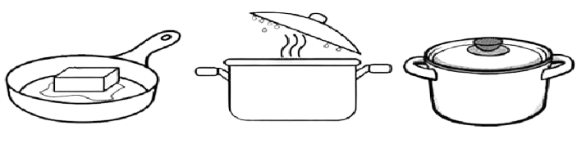


زبدة
قطرات مائية
بخار الماء

- سمّ مختلف التحولات الفيزيائية التي حدثت في المطبخ.
............................................، ...............................................،.......................................
- أذكر العامل المؤثــر فـي تغيـر الحالـــة الفيزيـائيــة للمـــادة.
................................................
اقلب الصفحة | الصفحة 1/2
- باستعمال النموذج الحبيبي ، أكمل المخطط التالي لتغيرات حالات المادة:
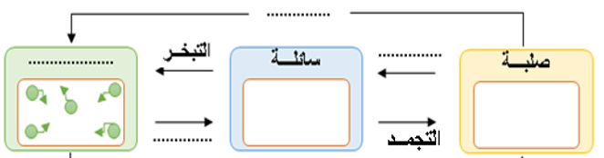

الجزء الثاني : الوضعية الإدماجية (80 نقاط)
طلب الملك اليوناني هيرون الثاني من العالم أرخميدس التّحقق ممّا إذا كان التّاج الذي صنعه الصائغ مصنوعًا بالكامل من الذهب أو أنه قد أضاف له الفضة بشرط دون أن يتلفه.
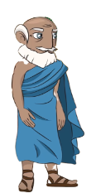
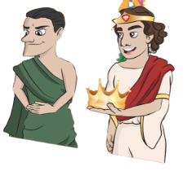
ففكّر أرخميدس في قياس الكتلة الحجمية للتّاج الذهبي حيث بقياس كتلته وحجمه كما هو موضّح في الوثيقتين التاليتين:
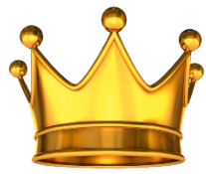












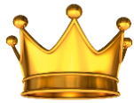
-
-
-
-
-
-
-
-

V₂=230 ml
-
-
-
-
-
-
-
-

V₁=200 ml
التجربة

500g

التجربة

- سمّ الجهاز المستعمل في التجربة ، ثم استنتج كتلة التاج(m) .
- الجهاز:....................................
- كتلة التاج:.............................m=
- سمّ الطريقة التي اعتمدها أرخميدس في قياس حجم التاج التجربة ، ثم احسب حجمه (V).
- الطريقة:........................
- حساب حجم التاج (V).
القانون: ........................................................................v=
التعويض: ..................................................................... v=
النتيجة مع الوحدة: ........................................................v=
- أحسب الكتلة الحجمية( ρ ) للتاج.
القانون: ρ=$\frac{m}{v}$
التعويض: ................................................. ρ =
النتيجة مع الوحدة: ..................................... ρ =
- اذا علمت أن الكتلة الحجمية للذهب النقي هي $ρ=19.3 g/{cm}^{3}$ هل هذا التاج مغشوش أم لا؟ برّر اجابتك.........................................................................................................................
..........................................................................................................................................
بالتوفيق لأبنائي و بناتي | الصفحة 2/2 | انتهى

